# MANUAL DE ADMINISTRACIÓN

CONTENIDOS

MANUAL DE ADMINISTRACIÓN 1

1. Accesos de administración: 2

1.1 Acceso Administración de Joomla (SuperAdministrador): 2

2 administración del sitio web: 2

2.1 Ingreso al Sistema 2

2.2 Sección Contenidos 3

2.2.1 Gestión de contenidos. 5

2.2.2 Creación / Edición de una noticia – artículo. 8

2.2.3 Ocultar, borrar una noticia/artículo. 9

2.3 Slider Rotativo Home 10

2.4 Tamaños sugeridos de imágenes. 12

2.5 Esqueleto de texto para noticias. 13

2.6 Cambiar nombre de menús. 14

3 Links de interés (Documentación y Tutoriales) 15

# Accesos de administración:

## Acceso Administración de Joomla (SuperAdministrador):

Link: http://www.urbanoexpress.com/administrator

Usuario: admin

Contraseña: administra123!!

(esta contraseña puede cambiar dependiendo del administrador del portal)

# administración del sitio web:

## Ingreso al Sistema

Para ingresar a la administración del sitio web se requiere ingresar en la barra de direcciones la siguiente URL:

http://www.urbanoexpress.com/administrator

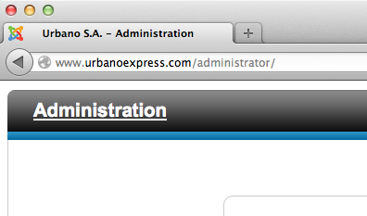

Una vez que el sistema accede las credenciales aparecerá en ingreso a la administración del CMS Joomla. Aquí se requiere ingresar el usuario y contraseña suministrados en el paso: 1 Accesos.

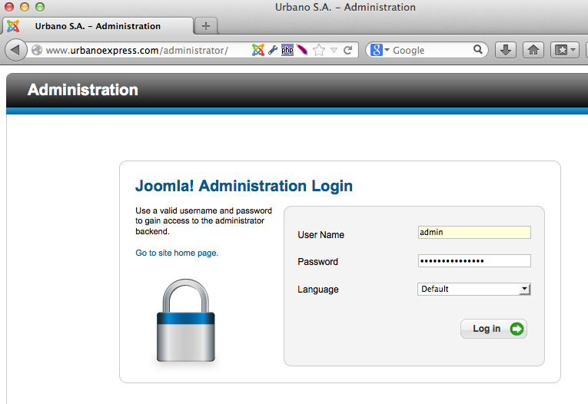

Al acceder se mostrará la siguiente pantalla:

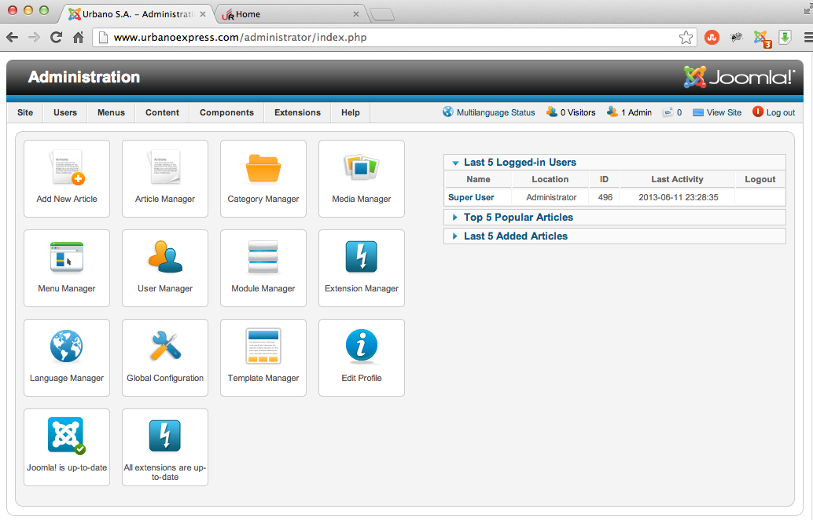

## Sección Contenidos

Ir a Content -> Article Manager. Acá encontramos un listado de todos los artículos creados, un artículo consiste en un texto y/o imagen(es) estos componen la página en ambas versiones (Español/Inglés).

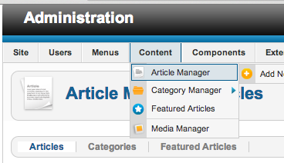

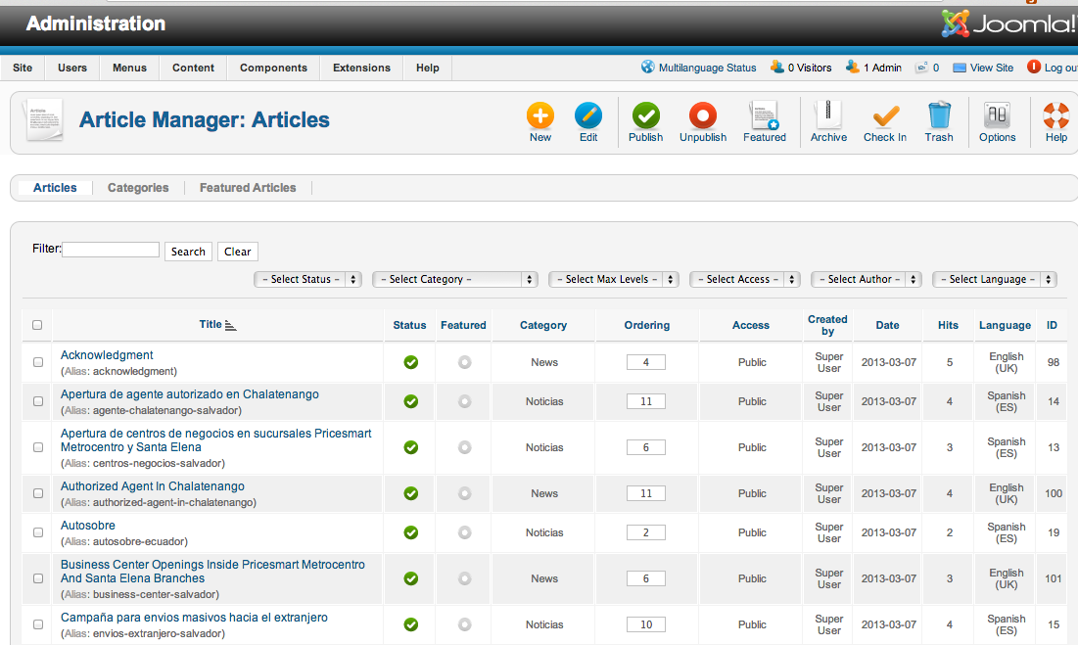

Cada uno de estos artículos están vinculados a una de las siguientes categorías.

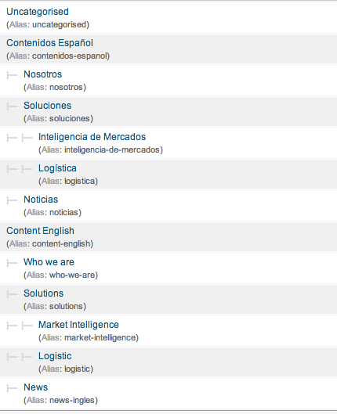

Dependiendo del tipo de textos que queremos mostrar, tenemos 2 tipos de textos

- contenidos,

- noticias.

### Gestión de contenidos.

Del listado de artículos podemos filtrar dependiendo de cual queremos modificar y en que idioma, ejemplo deseamos modificar uno de los contenidos de la sección logística, para ello hacemos lo siguiente:

En el comboBox “Select Category”, seleccionamos “Logística”.

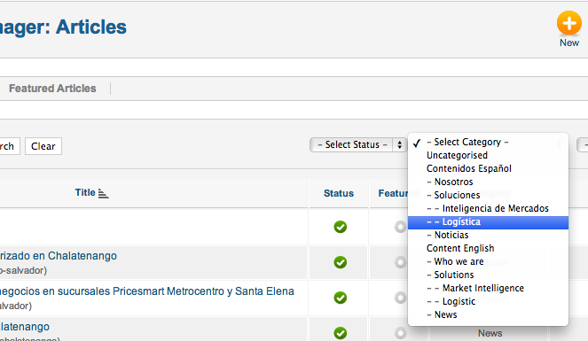

El resultado de filtrar es:

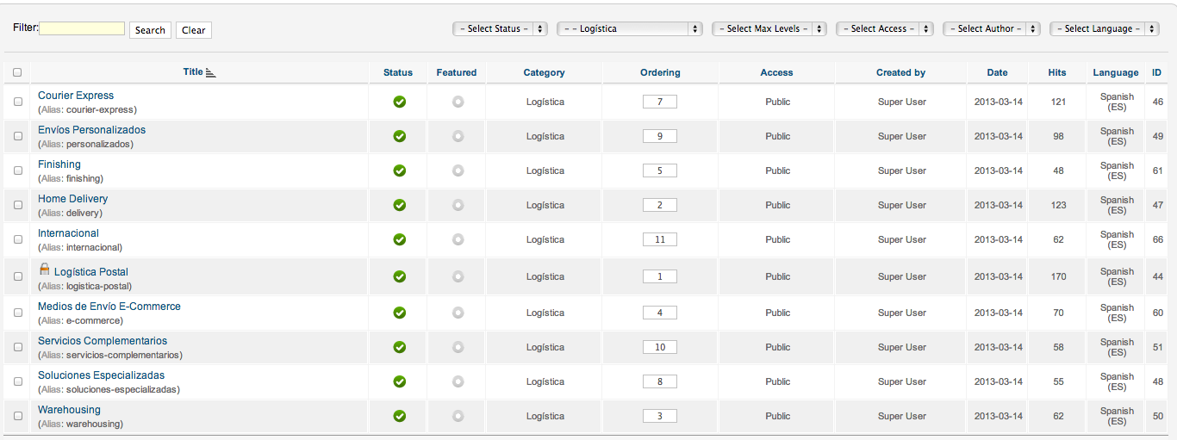

Para editar un artículo específico, le damos clic al nombre (texto en azul), se abre la interface de edición de artículos.

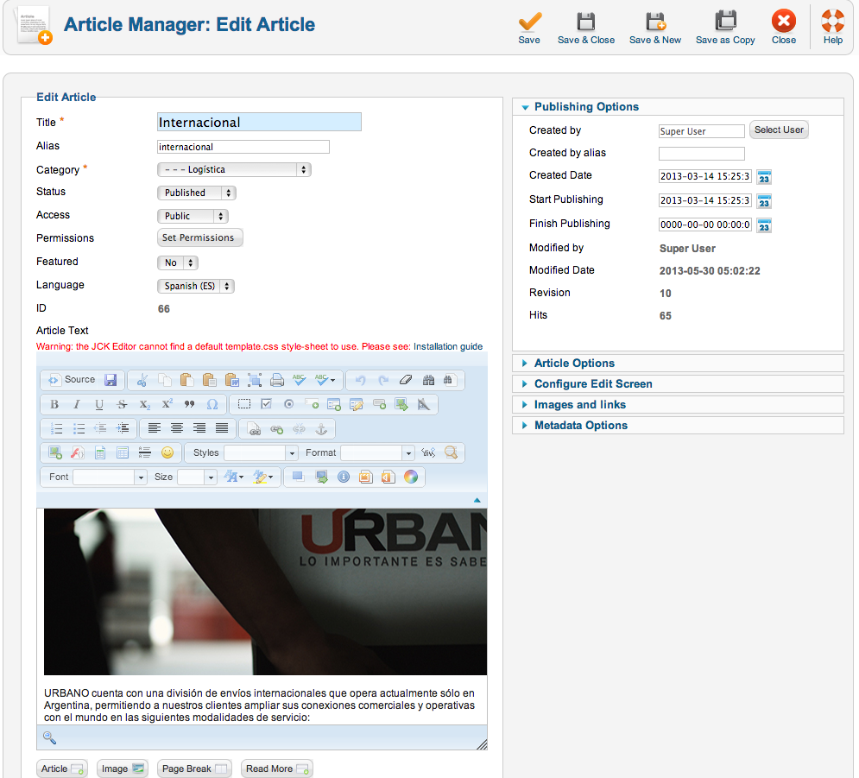

Los campos a llenar son los siguientes:

* Title: El título del artículo que se va a mostrar
* Category: Logística
* Published: Yes



* Content: Aquí va el contenido.
* Hacer clic en los botón Save(graba y quedarse en la misma página) o Save and close(graba y regresa a la lista de abogados)

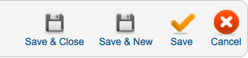

### Creación / Edición de una noticia – artículo.

* + Nueva noticia.- en el listado de ítems se da clic en New.

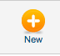

* + Llenar los campos , Title, Category (en este caso Noticias), language “Spanish (ES)”
  + En el editor redactar la noticia.

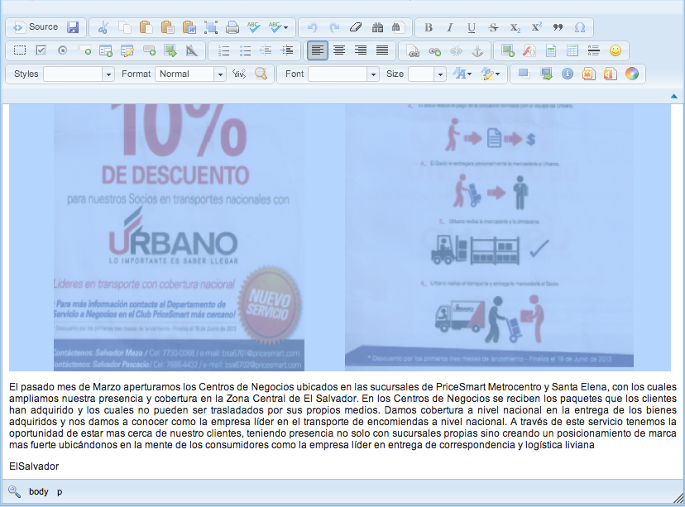

* + Hacer clic en los botón Save(graba y quedarse en la misma página) o Save and close(graba y regresa a la lista de artículos)

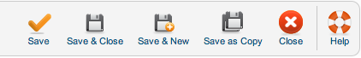

### Ocultar, borrar una noticia/artículo.

Cuando se quiere quitar una noticia o artículo del portal se tienen dos opciones.

Borrar el artículo, con esto el contenido desaparece del portal, para ello en el listado de artículos se da clic al campo de chek.

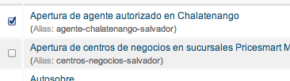

Luego se da clic al botón TRASH de la barra de herramientas.

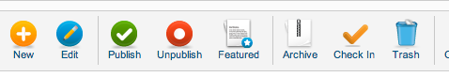

La segunda opción es despublicar la noticia o artículo. Se le da clic en el botón de status de la noticia/artículo

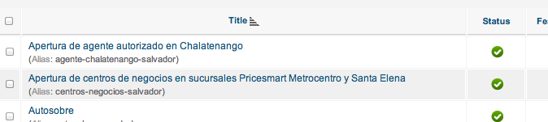

El icono cambia lo cual indica que ya no esta visible.

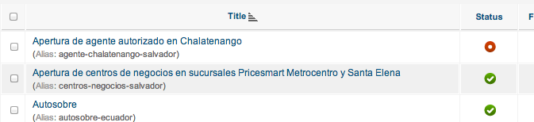

## Slider Rotativo Home

Ir a Components->DjImageSlider ->Slides. Aquí encontraran una lista los slides rotativos de la página principal.

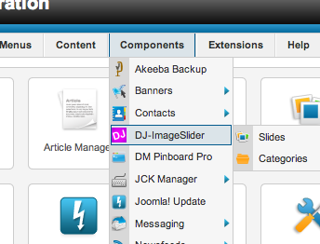

En la estructura de la página de Urbano se encuentran 2, correspondientes a los sliders que se encuentran en el home en la versión español e ingles.

Cada slider corresponde a un articulo del listado de imágenes.

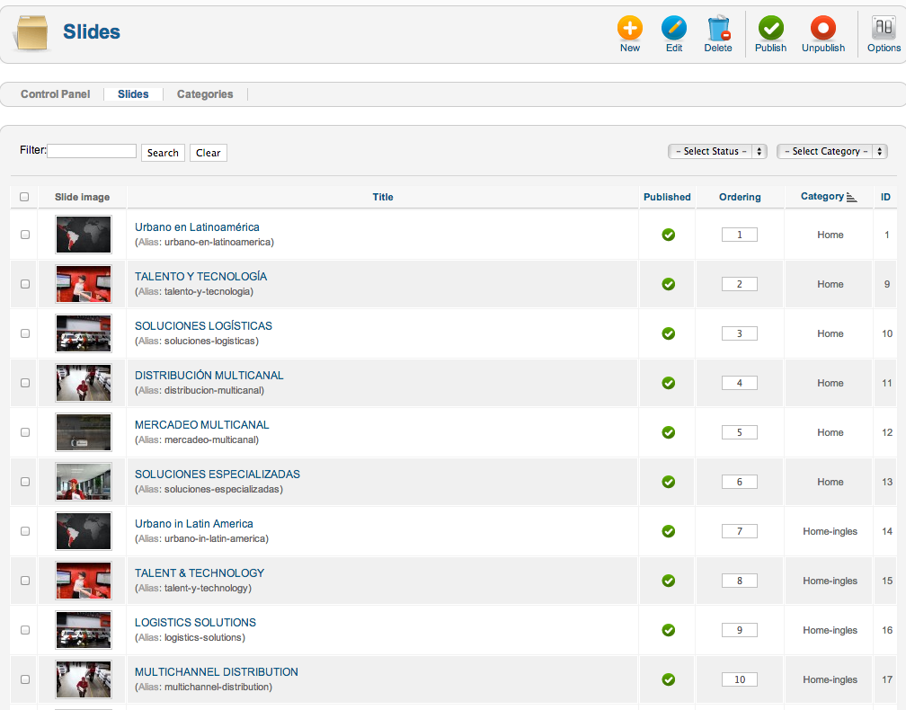

Para habilitar/deshabilitar una de las imágenes se da clic en el icono de la columna Published.

Para borrar clic el “checkbox” correspondiente y luego clic en el botón “Delete”.

Para crear dar clic en el botón “New”

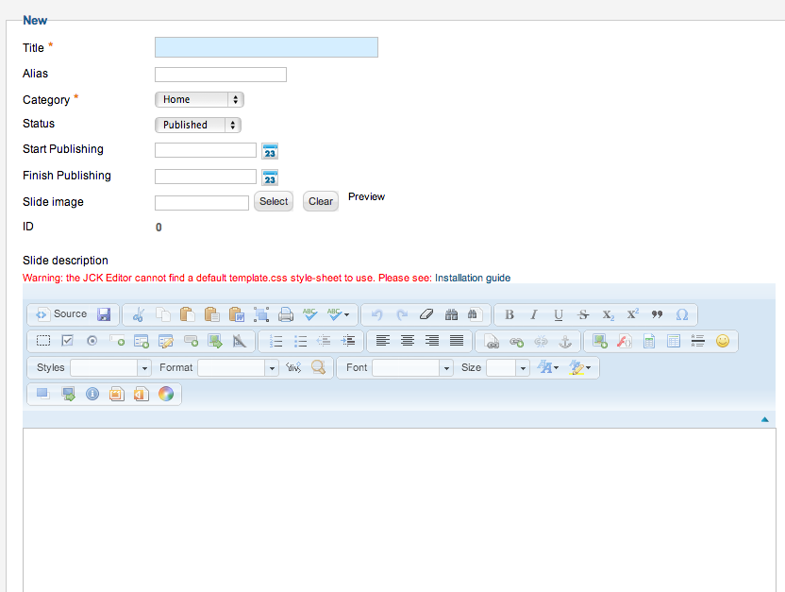

Llenar los campos,

Title, titulo del slider

Categoría, definir si el contenido corresponde a la versión en español o inglés.

Slide image, permite seleccionar la imagen que va a mostrar.

La sección slide description permite colocar texto del slider de descripción.

Al terminar dar clic en el botón SAVE

Modificar un slider existente, el proceso es similar a nuevo salvo que para poder editar se da clic en la imagen o link del título.

## Tamaños sugeridos de imágenes.

Existen 3 sitios donde se usan imágenes estas deben ser en formato jpg, o png, con compresión optimizada para web.

Estos sitios son :

* Banner principal. Las imágenes deben ser de 1550 pixeles de ancho, 600 pixeles de alto, formato jpg de preferencia.
* Imágenes en noticias. Se recomienda como resolución máxima 800 pixeles de ancho, 800 pixeles de alto. (Las proporciones pueden variar)
* Imágenes en contenidos. Se recomienda como Se recomienda como resolución máxima 700 pixeles de ancho, 500 pixeles de alto. (Las proporciones pueden variar)

Para un correcto posicionamiento se recomienda usar un nombre descriptivo de la imagen. El nombre no debe tener espacios, mayúsculas, tildes o caracteres especiales. Ejemplo

urbano-titulo-noticia-2013.jp

## Esqueleto de texto para noticias.

Acá un ejemplo de cómo crear una noticia, debe ir imagen, noticia, pais.



Aperturamos y ubicamos Agentes autorizados para la recepción de envíos internacionales en puntos estratégicos del departamento de Chalatenango, con la finalidad de solventar la necesidad de nuestros clientes en los envíos de documentos dirigidos hacia el exterior, tales como Partidas de Nacimiento, Pasaportes, Notificaciones, entre otros. El servicio prestado incluye entregas hacia cualquier parte del mundo

ElSalvador

**Solamente html**

<p><img alt="" border="0" src="images/noticias/apertura-chalatenango-salv.jpg" /></p>

<p style="text-align: justify;">Texto Noticia</p>

<div class="pais">ElSalvador</div>

La parte marcada permite poner la bandera de a donde pertenece la noticia.

## Cambiar nombre de menús.

Para el caso de modificar, borrar un elemento en el menú, se procede de la siguiente manera, en el menú principal ->Extensions ->Modules

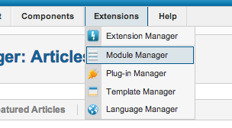

Filtrando los módulos por submenú encontramos el siguiente listado.

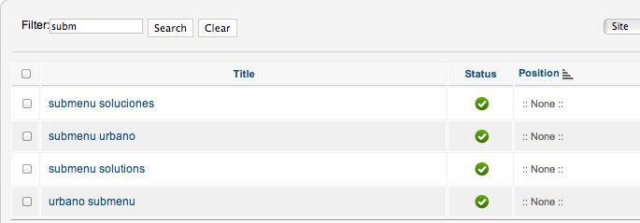

Del contenido mostrado se modifica según el requerimiento.

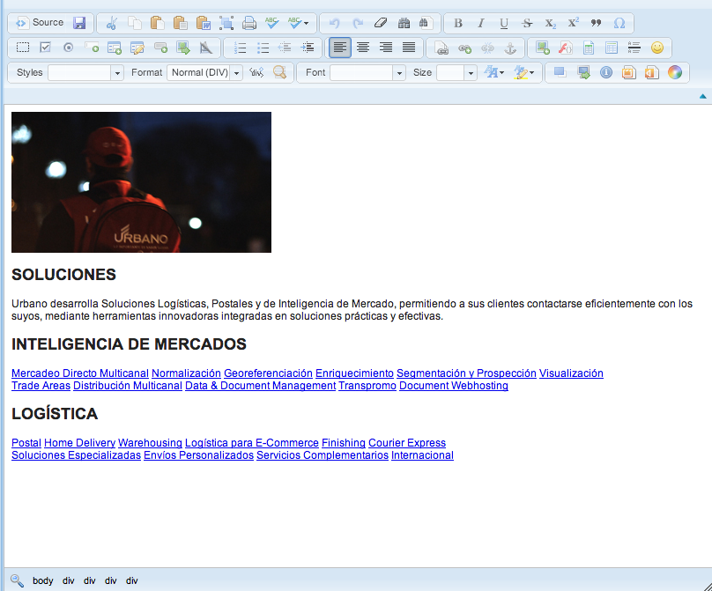

Para grabar los datos en el menú superior, pulsar el botón “Save” o “Save&New”

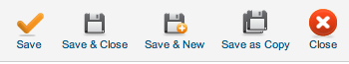

# Links de interés (Documentación y Tutoriales)

Para mayor información o documentación completa seguir los siguientes links:

* Joomla:

<http://ayuda.joomlaspanish.org/guia-de-instalacion-2-5x/444-joomla-2-5-guia-para-principiantes>